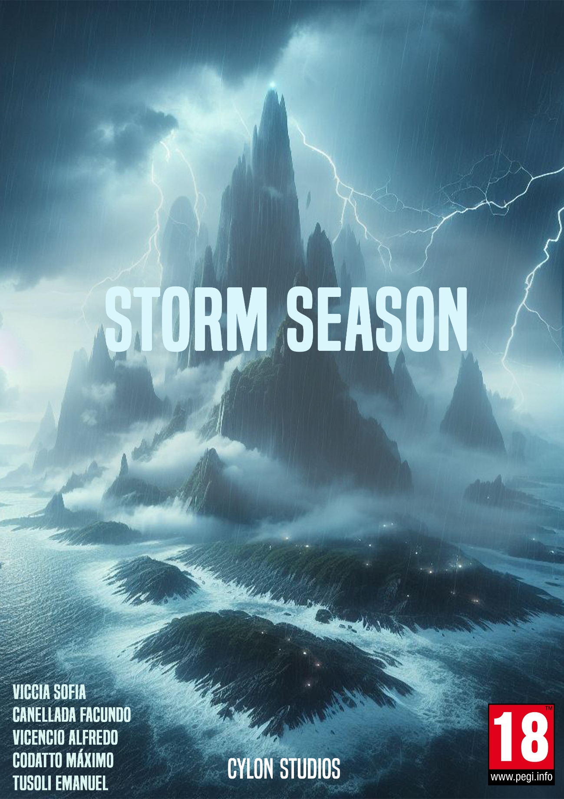

Temporada de Tormentas

Henry y sus amigos, son estudiantes de cine, se dirige hacia la isla remota llamada Nyx, ubicada en el Océano Pacifico. El grupo va debido a los rumores misteriosos que rondan en torno a la misma, debido a las extrañas condiciones climáticas. Debido a la lejanía de la isla la única forma de llegar es en avioneta. Llegan a dicho lugar y el chofer les dice que en dos días vuelve a buscarlos; alguien del ayuntamiento se ofrece voluntariamente para guiarlos por el lugar, su nombre es Aiko. Le muestra a Henry y sus amigos el lugar donde van a hospedarse. El grupo empieza a recorrer la isla para grabar el documental y entrevistar a los nativos, quienes se muestran reacios al momento de responder sus preguntas. Aiko al darse cuenta de esto les advierte que no vayan al antiguo pueblo ni a la selva, y que no se queden durante tanto tiempo porque se acerca la temporada de tormentas. En su último día de grabación, van al antiguo pueblo a pesar de la advertencia, y comienzan a ocurrir sucesos extraños, se empieza a escuchar un ruido lejano de una campana, el cual se escucha cada vez más cerca, a su vez el clima cambia drásticamente, el ambiente se cubre de una niebla intensa a medida que desciende la temperatura, el ruido se vuelve más intenso y a lo lejos divisan una figura antropomórfica con extremidades similares a las de un humano pero más largas, de una gran estatura, este ser extraño gira lo que parece ser su rostro y mira fijamente a Henry y el grupo de estudiantes. Henry comienza a correr sin rumbo, y luego de un rato llega a la selva, cuando se da cuenta el grupo se había dispersado, camina un poco más y se reúne con el grupo, pero se dan cuenta que falta Liam.

El grupo lo busca hasta el atardecer por la selva, y el clima se pone más inestable, comienza a llover por el camino. Encuentran su rastro, pero, lo encuentran enredado entre las ramas de un árbol, con el cuerpo mutilado y sin vida.

Visto esto escapan hacia el hospedaje, los azota una tormenta y no pueden salir de la isla. Debido a esto se quedan más días de lo esperado, por lo que comienzan a investigar sobre los sucesos ocurridos.

Mientras transcurre el tiempo conocen a un ermitaño, que les explica sobre los sucesos extraños que ocurren en la isla. Les explica sobre el origen de una maldición que tiene la isla, narrando los hechos ocurridos hace tiempo. Lo que si les advierte que habita un ser muy antiguo que excede su comprensión.

Visto esto, Henry decide comenzar a investigar lo ocurrido para honrar la muerte de su mejor amigo. Aiko se opone, dice que es mejor esperar hasta que la tormenta cese. Henry se opone totalmente, y decide descubrir por su parte lo que le paso a su amigo. Cuando se está marchando Dana le dice que lo va a acompañar, quiere descifrar todo lo que ocurrió.

Inician el viaje, Henry le dice a Dana que encontró la grabadora de Liam cuando lo hallaron sin vida. Escuchan los audios y logran descifrar algunos sonidos extraños, estos los guían nuevamente hacia la selva y/o el antiguo pueblo. Cuando llegan allí vuelven a encontrarse con criaturas extrañas que los amenazan, también tienen que sortear rompecabezas que los encaminan hacia una supuesta solución. Logrados sortear todos los inconvenientes, llegan hacia una cueva escondida en la costa.

Se revela que la isla es un ser unificado con consciencia propia, todos los seres extraños son una manifestación de ella. Henry y Dana, descifran que la isla usa a los muertos a su voluntad, y Liam es uno de ellos.

La isla se personifica en forma de un ser con túnica negra, cabeza de cráneo de ciervo, y un aura negra.

Henry libera a las almas de Liam y el resto del pueblo con un ritual juntando cuatro elementos en los cuatro puntos cardinales, la isla se encarga de intentar impedir que eso suceda, enviando a más seres y tormentas implacables. Cuando comienza el ritual se enfrentan al avatar de la isla.

Henry junto a Dana logro detener la maldición, liberando a las almas del tormento.

Personajes

Henry Walker, 24 años; personaje principal

**_Físico**: Alto 1,80m. Delgado 75kg. Físico atlético. Cabello negro. Ojos marrones. Bigote mostacho. Zapatillas de trekking marrones. Pantalones cargo negros. Remera básica de algodón azul. Lleva una cámara de video.

**_Profesional:** Estudiante universitario de cine. Trabajo de medio tiempo en una cafetería. Es antipático con sus compañeros de trabajo, pero con sus compañeros de universidad es más simpático.

**_ Personal:**

Padre y madre separados. Se independizo a temprana edad. Tiene una relación distante con sus padres, pero con sus amigos es más abierto. Sus amigos son sus compañeros de grupo. Con el que mejor relación tiene es con Liam. Tiene novia, su relación es estable.

**_Social:**

Se muestra reservado ante los demás, pero trata de ser amable con las personas. En su ciudad lo ven como alguien bueno pero que no se involucra en los problemas.

**_Psíquico:** Cree en el esfuerzo individual. Es una persona con mucha determinación. No cree en fuerzas sobrenaturales, es fundamentalista de la ciencia.

**_Privado:** Su miedo más grande es perder a sus amigos o separarse de ellos, como ocurrió con sus padres. Lee mucho en la soledad. Su sueño más grande es ser director de cine.

Isla; antagonista

**_Físico:** 184 hectáreas, ambiente tropical, ubicada en el Océano Pacifico.

**_Profesional:** No deja entrar ni salir a ninguna persona de su alcance sin represalias.

**_Personal:** Siendo un ser abstracto no tiene relación con las personas, más que usar sus almas para crear criaturas malignas.

**_Social:** La gente la ve como un lugar al que no es recomendable ir, la miran con miedo y rechazo. Esta mal vista por la mayoría de las personas.

**_Psíquico:** Cree que el mundo y sus personas son corruptas. No tiene creencias fijas, solo lo que su ego decida.

**_Privado:** Tiene miedo de que ocurra nuevamente un genocidio en sus tierras, como ya ocurrió en el pasado.

Avatar de la Isla; antagonista

**_Físico:** Alto 2,10m. Delgado, 80kg. Viste una túnica negra, su cabeza es un esqueleto ciervo con cuernos, lo rodean cuervos, deja una estela de oscuridad con sus pasos.

**_Profesional:** Es el encargado de impedir que las personas que investigan los sucesos extraños de la isla, no puedan descifrar lo que sucede realmente.

**_Personal:** Es un ser extraño y misterioso, no se muestra ante ninguna persona, y tampoco se relaciona con nadie a menos que sea muy necesario. Son pocas las personas con las que se ha mostrado.

**_Social:** La gente ha escuchado rumores sobre el pero no lo han visto, igualmente tratan de evitarlo y les da miedo encontrarse con él. La mayor parte de las personas le tienen miedo.

**_Psíquico:** Al igual que en su forma abstracta, cree que las personas son corruptas al igual que el mundo, vive en resentimiento por lo sucedido en su pasado. Cree que su ego es su guía en las decisiones que toma.

**_Privado:** Su miedo más grande es que, justamente, las personas pierdan el miedo hacia él y se quede solo. Su objetivo es buscar venganza por lo que le ocurrió en su pasado, esto hace que tenga presas a las personas que viven e ingresan a la isla.

Fotos referenciales de los personajes:



Henry; protagonista.

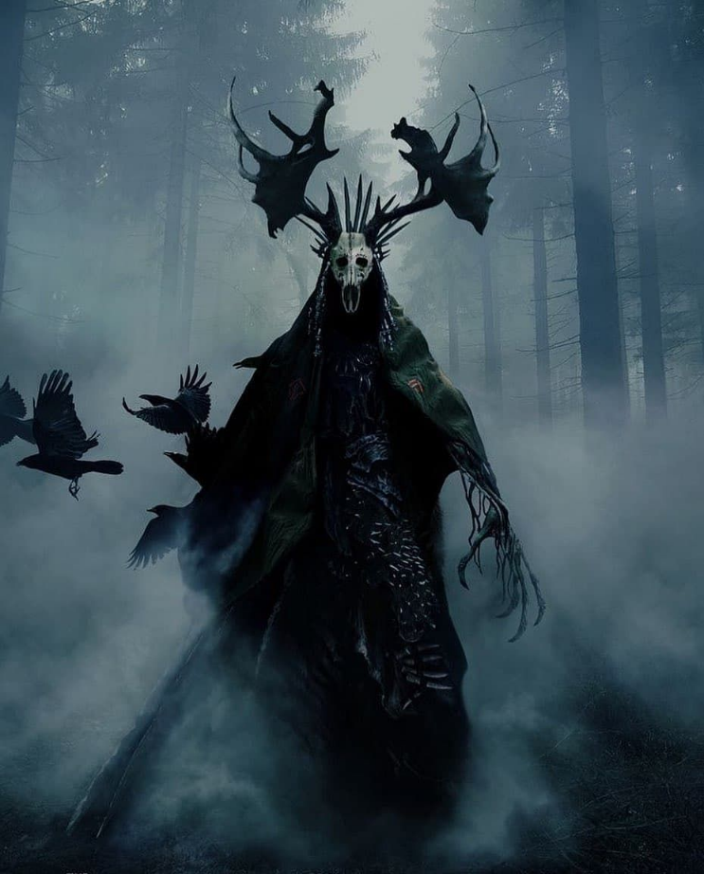

Avatar de Nyx; antagonista.

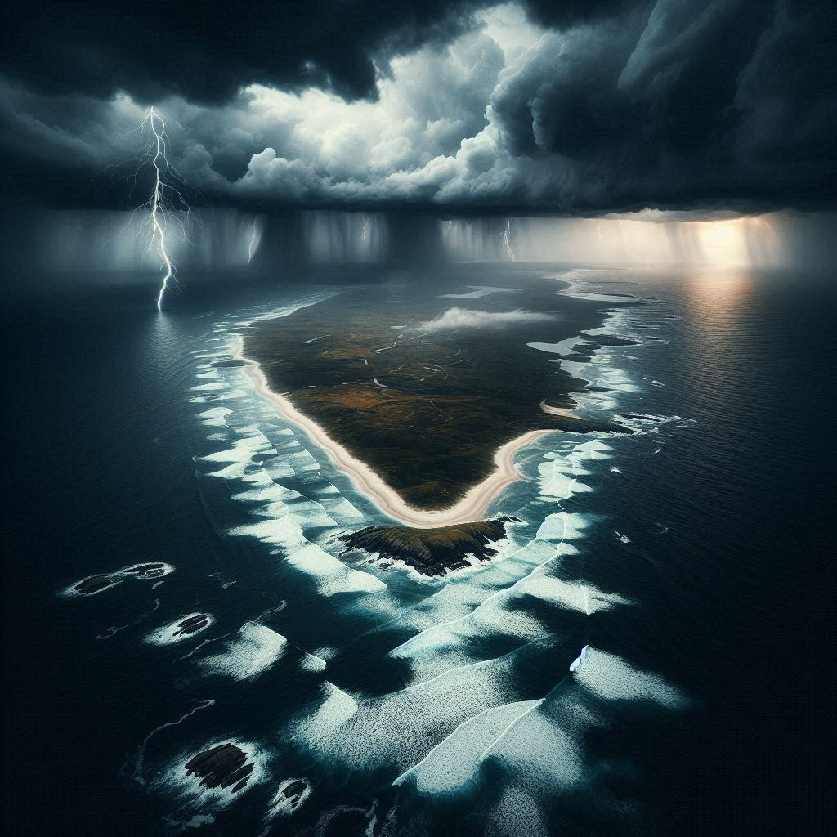

Isla Nyx; antagonista.